Министерство науки и высшего образования Российской Федерации

Федеральное государственное бюджетное образовательное учреждение высшего образования

«Томский государственный университет систем управления и радиоэлектроники»

Факультет систем управления (ФСУ)

Кафедра автоматизированных систем управления (АСУ)

Отчет по лабораторной работе №1 по дисциплине

«Вычислительная техника»

Обучающийся гр. 431-3

____________Андреев.Д.П.

« __»___________ 2022 г.

Проверил: доцент кафедры АСУ

____________Алфёров.С.М,

«__ »____________ 2022

Томск 2022

Оглавление

1.Цель работы 3

2.Задание 3

3.Текст программы 4

4.Результат работы программы 7

Вывод 7

# 1.Цель работы

Получить представление о способах хранения числовых данных в памяти ЭВМ.

# 2.Задание

Написать программу по выводу битовых данных (битов), числовых значений, хранящихся в переменных. Задать значения и ввести на экран биты: целых знаковых и беззнаковых чисел длиной 1,2 и 4 байта; вещественных чисел с плавающей запятой длиной 4 и 8 байт. Объяснить результат.

# 3.Текст программы

#include "stdafx.h"

#include <iostream>

using namespace std;

void bit8(char a)

{

int flag = 0;

for (int i = 0; i < 8; i++)

{

if ((a >> (7 - i)) & 1)

{

cout << '1';

flag = 1;

}

else

{

cout << '0';

}

}

cout << "\n------------\n";

}

void bit16(short a)

{

int flag = 0;

for (int i = 0; i < 16; i++)

{

if ((a >> (15 - i)) & 1)

{

cout << '1';

flag = 1;

}

else

{

cout << '0';

}

if ((i + 1) % 8 == 0)

{

cout << ' ';

}

}

cout << "\n---------------------\n";

}

void bit32(int a)

{

int flag = 0;

for (int i = 0; i < 32; i++)

{

if ((a >> (31 - i)) & 1)

{

cout << '1';

flag = 1;

}

else

{

cout << '0';

}

if ((i + 1) % 8 == 0)

{

cout << ' ';

}

}

cout << "\n------------------------------\n";

}

void bit32_f(int a, float b)

{

int flag = 0;

for (int i = 0; i < 32; i++)

{

if ((a >> (31 - i)) & 1)

{

cout << '1';

flag = 1;

}

else

{

cout << '0';

}

if ((i + 1) % 8 == 0)

{

cout << ' ';

}

}

cout << '.';

float x = b;

for (int i = 0; i < 10; i++)

{

x = x * 2;

if ((int)x == 1)

{

cout << "1";

x--;

}

else

{

cout << "0";

}

}

cout << "\n------------------------------\n";

}

void bit64_d(int a, double b)

{

int flag = 0;

for (int i = 0; i < 64; i++)

{

if ((a >> (63 - i)) & 1)

{

cout << '1';

flag = 1;

}

else

{

cout << "0";

}

if ((i + 1) % 8 == 0)

{

cout << ' ';

}

}

cout << '.';

double x = b;

for (int i = 0; i < 10; i++)

{

x = x * 2;

if ((int)x == 1)

{

cout << "1";

x--;

}

else

{

cout << "0";

}

}

cout << "\n------------------------------\n";

}

int main()

{

//Целые числа

//8-bit

char char_num = '-5';//53

cout << "5= ";

bit8(char_num);

unsigned char uns_char_num = '7';//55

cout << "7= ";

bit8(uns_char_num);

//16-bit

short short_num = 32555;

cout << "32555= ";

bit16(short_num);

unsigned uns_short_num = 15;

cout << "15= ";

bit16(uns_short_num);

//32-bit

int int_num = 5;

cout << "5= ";

bit32(int_num);

unsigned int uns_int_num = 7;

cout << "7= ";

bit32(uns_int_num);

//Вещественые числа

//32-bit

int c1, c2;

float float_num = 5.468, d1;

c1 = (int)float_num;

d1 = float_num - c1;

cout << "5.468= ";

bit32_f(c1, d1);

//64-bit

double double_num = 258.98, d2;

c2 = (int)double_num;

d2 = double_num - c2;

cout << "258.98= ";

bit64_d(c2, d2);

return 0;

}

# 4.Результат работы программы

На рисунке 4.1 изображен результат работы программы.

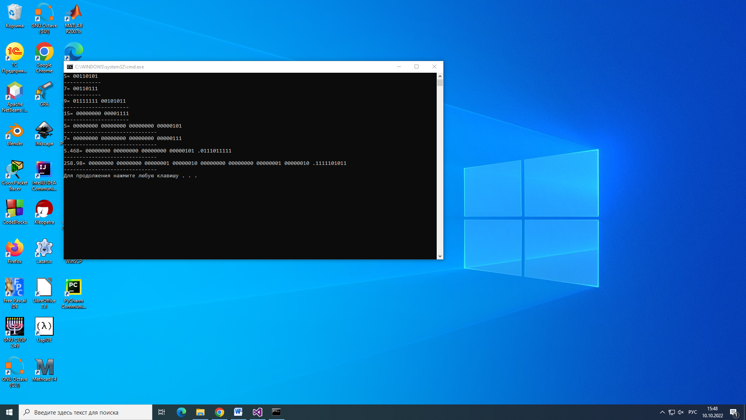

Рисунок 4.1- Результат работы программы

# Вывод

С помощью языка C++ получено представление о хранении числовых данных в памяти ЭВМ.